**RESPECT!**

**festival**

Het kinderwijkplatform van Zwolle Zuid heeft een respectfestival georganiseerd voor jong en oud! We hebben allemaal leuke activiteiten georganiseerd, zoals teamsporten, cupcakes versieren enz. En hopen dat jij erbij kan zijn! Het doel is om iedereen te laten samenwerken en elkaar te respecteren.

. Nee tegen pesten, heb respect!



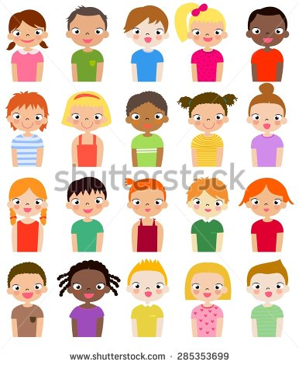

**Wanneer: 18 september**

**Waar: Sportvereniging SVI Zwolle Zuid**

**Adres: IJsselcentraleweg 9 Zwolle**

**Tijd: 14.00-17.00**

**Voor wie?: Voor alle geïnteresseerden**

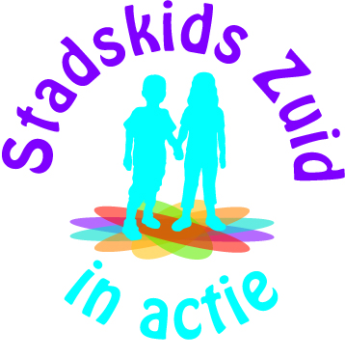

**Kom je ook?**